O sucesso da COP-30 é uma consequência, e não um objetivo

Reza a lenda que o sucesso é ir de fracasso em fracasso sem perder o entusiasmo. A COP 30 - Conferência das Nações Unidas sobre as Mudanças Climáticas de 2025 (já estamos na 30ª edição), apesar de todos os esforços a UNFCCC, 30 anos depois, ainda não foi capaz de evitar a os riscos associados às emissões de Gases de Efeito Estufa - GEE. Após o Acordo de Paris em 2015 (COP 21 - última chance do planeta de fechar um acordo global contra o colapso do clima), a emissão de GEE aumentou: em 2023, as emissões globais de gases de efeito estufa (GEE) bateram um novo recorde, atingindo 57,1 bilhões de toneladas de dióxido de carbono equivalente (CO₂eq).
As COPs não conseguem resolver o problema do clima: falta consenso entre os 197 países, os parâmetros globais mínimos de ação climática carecem de concretude e transparência (incluindo contradições e fragilidades do discurso climático/ambiental), bem como falta financiamento para as ações de mitigação e adaptação climática.

Enio Fonseca e Decio Michellis Jr.


O estado do Pará se prepara para receber a 30ª Conferência da ONU sobre Mudanças Climáticas (COP30), a ser realizada em Belém (PA), em novembro de 2025, entre os dias 10 e 21. De acordo com estimativas da Fundação Getúlio Vargas (FGV), é esperado um fluxo de mais de 40 mil visitantes durante os principais dias da Conferência. Deste total, aproximadamente 7 mil compõem a chamada "família COP", formada pelas equipes da ONU e delegações de países membros.
Belém receberá negociadores, lideranças políticas, organizações da sociedade civil, ambientalistas, jornalistas, lobistas e representantes dos 197 países que compõem a Convenção-Quadro das Nações Unidas sobre a Mudança do Clima (UNFCCC) em um processo multilateral complexo, que envolve realidades e interesses distintos e que depende de um esforço gigantesco de todos os países para produzir resultados úteis para o futuro do planeta, e que também discute outros temas que afetam o planeta, com a produção de alimentos, bens minerais e atividades econômicas.
A COP 30 discutirá os seguintes temas:
- Redução de emissões: Metas mais ambiciosas de corte de CO2
- Financiamento climático: Novas formas de financiamento, como taxação do transporte marítimo, petróleo e da classe executiva de avião
- Transição energética: Tecnologias de energia renovável e soluções de baixo carbono
- Justiça climática: Impactos sociais das mudanças climáticas
- Preservação ambiental: Conservação de florestas e biodiversidade
- Adaptação às mudanças climáticas: Planos para se adaptar aos impactos das mudanças climáticas
O Brasil não está entre os países mais vulneráveis aos efeitos das mudanças climáticas. Nesse quesito, o Brasil está em 58º lugar, quatro posições acima do Japão, por exemplo. Nossos pontos positivos são a baixa dependência externa por alimentos, energia e recursos de saúde e o abundante acesso à água. Pelo lado negativo, aumentam nossa vulnerabilidade a alta concentração urbana, a extensa malha de estradas de terra e o risco crescente de inundações e de mudanças nas condições para a produção de grãos, como o arroz.
As pessoas apoiam a luta contra a mudança climática, desde que não envolva muito sacrifício pessoal ou econômico. À medida que as propostas para combater as mudanças climáticas se tornam mais invasivas, exigindo mudanças comportamentais ou de estilo de vida significativas, elas rapidamente despencam em popularidade.
Como esperar que abandonemos os combustíveis fósseis quando os países ricos não chegaram nem perto de fazê-lo? Com a guerra na Ucrânia e seus impactos na segurança energética mundial, os países estão desacelerando suas políticas Net Zero ou mesmo abandonando-as em defesa da segurança energética. Os formuladores de políticas estão começando a compreender a enorme dificuldade de substituir até mesmo uma parcela de apenas 10% dos hidrocarbonetos globais - a parcela fornecida pela Rússia - não importa a impossibilidade de tentar substituir todo o uso de hidrocarbonetos pela sociedade por biocombustíveis, energia solar, eólica e tecnologias de bateria.

Análise S.W.O.T. da COP 30
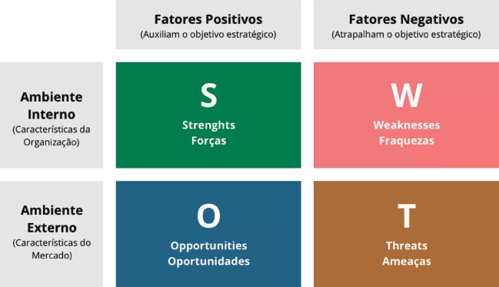
A palavra SWOT é um acrônimo formado pelas palavras inglesas Strengths (forças), Weaknesses (fraquezas), Opportunities (oportunidades) e Threats (ameaças). Estas quatro dimensões de estudo resultam em uma lista de prós e contras que auxiliam na tomada de decisão. Consiste na análise subjetiva das capacidades internas, para identificar as forças e as fraquezas e do ambiente externo, para apontar as oportunidades e ameaças presentes.
As forças e fraquezas são determinadas pela situação atual do Brasil e relacionam-se, quase sempre, a fatores internos. Estas são particularmente importantes para que o Brasil rentabilize o que tem de positivo e reduza, através da aplicação de um plano de melhoria, os seus pontos fracos. Todos os esforços para reduzir os pontos fracos são de longo prazo com baixa probabilidade de materialização.
Os pontos fortes devem ser ressaltados ao máximo; e quanto aos pontos fracos, o Brasil deve agir para controlá-los ou, pelo menos, minimizar seus efeitos.
O ambiente externo está totalmente fora do controle brasileiro. Mas, apesar de não poder controlá-lo, o Brasil deve conhecê-lo e monitorá-lo com frequência de forma a aproveitar as oportunidades e evitar as ameaças. Evitar ameaças nem sempre é possível, no entanto, pode-se fazer um planejamento para enfrentá-las, minimizando seus efeitos.
Devemos tirar o máximo partido dos pontos fortes para aproveitar ao máximo as oportunidades detectadas, seja no Acordo de Paris ou fora dele.

Forças - Pontos Fortes (Strengths)
Forças - Pontos Fortes (Strengths) – Vantagens internas nacionais em relação à COP 30

- O agronegócio brasileiro com potencial para atender à demanda global por alimentos (segurança alimentar), pode mostrar ao mundo que é possível conciliar a produção agrícola com a preservação do meio ambiente, com a promoção de práticas sustentáveis, o reconhecimento do seu papel na agenda climática e a atração de investimentos, inclusive de bioeconomia e biocombustíveis. O Brasil é um dos únicos países do mundo a produzir em larga escala mantendo grandes áreas de floresta preservada. O evento oferece a chance de mostrar avanços em agricultura regenerativa, integração lavoura-pecuária-floresta, biocombustíveis, mercado de carbono e bioeconomia, sendo essencial comunicar esses avanços de forma eficaz para a comunidade global.
- O Brasil possui uma matriz elétrica com alto grau de renovabilidade e baixas emissões de gases causadores do efeito estufa, sendo uma das referências mundiais em produção de eletricidade limpa.
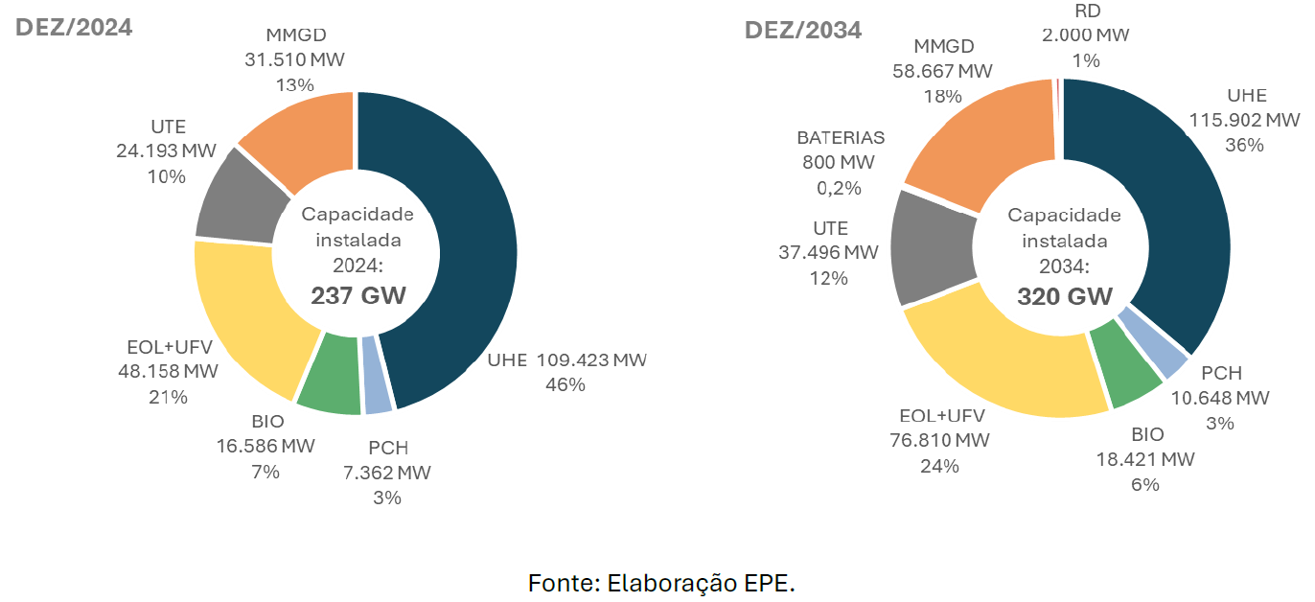
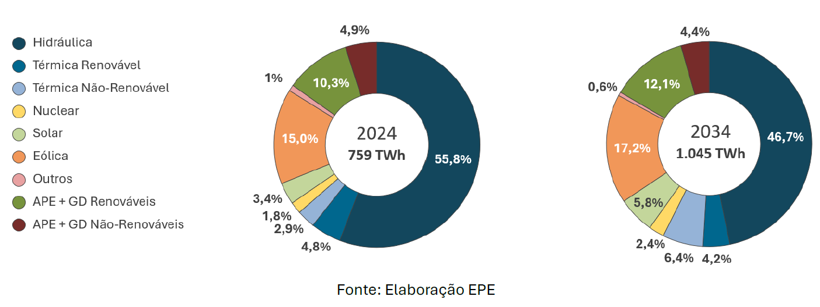
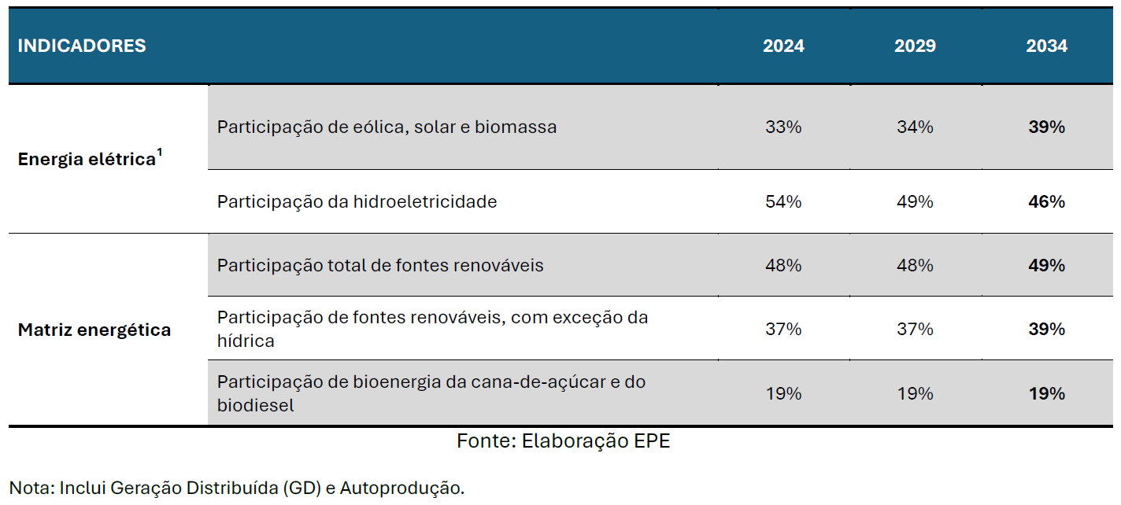
De acordo com a contribuição nacionalmente determinada (NDC) do Brasil ao Acordo de Paris publicada em 2024 o país já se destaca pela elevada participação de fontes renováveis na sua matriz energética - 89,2% de mix de eletricidade e 49,1% de mix de energia.
A matriz elétrica mundial apresenta a participação da eletricidade renovável no consumo final de energia de 30% em 2023. No Brasil é de 89.2 %, ou seja, 3 vezes mais limpa que a média mundial.
- A matriz energética mundial apresenta a participação de energias renováveis ​​no consumo final de energia de 13% em 2023. No Brasil é de 49,1 %, ou seja 3,8 vezes mais limpa que a média mundial.
- As principais iniciativas brasileiras para a transição energética são o Plano Nacional de Transição Energética (PLANTE), a Política Nacional de Transição Energética (PNTE) e a Lei do Combustível do Futuro. Só no setor de transportes são estimados investimentos de R$ 260 bilhões, evitando a emissão de mais de 705 milhões de toneladas de gás carbono (CO2) até 2037.
- A mineração brasileira sustentável (que faz uso dos recursos naturais não renováveis) está incorporando cada vez mais as melhores práticas universais, garantindo um legado positivo para o território, transformação social e crescente engajamento em uma agenda maior da descarbonização. A mineração é necessária para a transição energética, fornecendo matérias primas, bem como terras raras e minerais estratégicos. A entrada de petroestados na mineração brasileira movimenta o tabuleiro geopolítico com potenciais benefícios para o Brasil.

Fraquezas – Pontos Fracos (Weaknesses)
Fraquezas – Pontos Fracos (Weaknesses) – Desvantagens internas nacionais na COP 30.

- Desmatamento ilegal e a degradação florestal. O desmatamento na região amazônica representa um grande desafio, sendo um ponto sensível nas negociações internacionais. É preciso ter uma gestão responsável das áreas produtivas. Especulação imobiliária, queimadas, grilagem, obras de infraestrutura com grandes impactos ambientais, dragagem de grande magnitude e o bioma amazônico sob pressão são destaques que contrastam com a propaganda política.
- “O Brasil apresentou uma meta para reduzir as emissões entre 59e67% abaixo dos níveis de 2005 até 2035. Avaliar a ambição dessa meta tem sido difícil devido à falta de transparência sobre o quanto o sumidouro do setor terrestre contribuirá para a meta, dada a necessidade do país de reduções urgentes no setor de energia. Isso resulta em uma gama extraordinariamente ampla de emissões estimadas de todos os outros setores (exceto LULUCF) que são consistentes com a meta da NDC. A falta de transparência é um problema claro para a integridade climática – o público e a comunidade científica precisam ser capazes de entender o que um governo está propondo fazer e, na situação atual, a NDC do Brasil não fornece clareza sobre isso. Concluímos que a meta da NDC do Brasil para 2035 não é compatível com 1,5 °C”. (Climate Action Tracker) ()
- Problemas de infraestrutura em Belém – PA (sede da COP 30): a cidade apresenta várias restrições de infraestrutura e logística para receber mais de 50 mil visitantes, se destacando o lixo nas ruas e esgotos a céu aberto, coleta seletiva limitada, saneamento deficiente, maior déficit habitacional do brasil, o temor da violência, educação precária, rede hoteleira insuficiente. A pouca oferta da rede hoteleira, bem como e o preço elevado (para não dizer estratosférico) das acomodações podem limitar a participação dos países, sejam das delegações oficiais ou membros da sociedade civil, acadêmicos e ativistas. “Uma boa infraestrutura não garante uma boa conferência, mas se a infraestrutura for ruim pode comprometer a conferência inteira” (Márcio Astrini).
Os preparativos envolvem a ampliação de ruas, o saneamento com novas redes de esgoto, a drenagem de águas pluviais, a dragagem de porto para receber navios maiores, ampliação da capacidade hoteleira e desenvolvimento de planos de segurança e logística, revitalização de áreas estratégicas, como a Avenida Visconde de Souza Franco.
- Uma nova rodovia (a Avenida Liberdade) de quatro faixas com 13 km de extensão que corta (estimado) 260 hectares de floresta amazônica protegida estão sendo construída para a COP30 em Belém do Pará. O objetivo é facilitar o tráfego para a capital paraense. “Anunciado como uma solução de trânsito para os 50.000 líderes mundiais e delegados esperados, este projeto transborda hipocrisia, expondo o abismo entre a retórica verde da cúpula do clima e sua realidade de desmatamento. Enquanto as elites globais pregam cortes de carbono e sustentabilidade, a Amazônia — o maior sumidouro de carbono e fortaleza da biodiversidade da Terra — está sendo derrubada para estender o tapete vermelho para seu desfile de sinalização de virtudes.” (Charles Rotter)
- Jardins artificiais que imitam árvores: em Belém o governo do Pará instalou estruturas em formato de árvores de “plástico”, que chamou de “jardins suspensos” em duas obras de parques lineares, sendo 80 na Nova Doca e outras 100 na avenida Almirante Tamandaré. Estas instalações são consideradas controversas entre ambientalistas, paisagistas e entre a população civil, refletindo a falta de pensar a Amazônia pelos aspectos da própria região, sem utilidades associadas às instalações e carentes de alternativas sustentáveis. Compromete a imagem do Brasil na COP 30.

Oportunidades (Opportunities)
Oportunidades (Opportunities) - Aspectos positivos da envolvente com potencial de fazer crescer a vantagem competitiva nacional na COP 30.

- A COP30 representa uma oportunidade histórica para o Brasil reafirmar seu papel de liderança nas negociações sobre mudanças climáticas e sustentabilidade global. O evento permitirá ao país demonstrar seus esforços em áreas como energias renováveis, biocombustíveis e agricultura de baixo carbono, além de reforçar sua atuação histórica em processos multilaterais, como na Eco-92 e na Rio+20”, bem como a atração de investimentos.
O Brasil responde atualmente por 2,45% das emissões globais (Relatório 2024 do Banco de Dados de Emissões para Pesquisa Atmosférica Global (EDGAR). A NDC - Contribuições Nacionalmente Determinadas do Brasil estabeleceu uma faixa de redução das emissões entre 59% e 67%, para 2035, na comparação com 2005. O corte levará o país a uma emissão líquida anual de 850 milhões de toneladas a 1,05 bilhão de toneladas de gás carbônico equivalente (CO₂e).

Ameaças (Threats)
Ameaças (Threats) – Aspectos negativos da envolvente com potencial de comprometer a vantagem competitiva nacional na COP 30.

- Guerra tarifária aberta pelo governo dos EUA: a guerra econômica impacta toda a movimentação geopolítica internacional, inclusive a interface com as questões ambientais, de sustentabilidade, de transição energética e mudanças climáticas. Pode atrasar a transição verde, aumentando o custo de fabricação de tecnologias de baixo carbono e resultando em preços mais altos aos consumidores.
Governos a desviar recursos do enfrentamento da crise climática para sustentar suas economias, bem como suspensão de impostos sobre o carbono.
- A ausência dos Estados Unidos na COP 30, bem como sua saída do Acordo de Paris: a maior economia do mundo e a segunda maior emissora de GEE, pode impactar a capacidade de conseguir financiamento (US$ 1,3 trilhão de dólares dos países ricos para os países em desenvolvimento) para projetos bem como dificultar a presença de outros líderes mundiais.
- A necessidade de novas formas para se financiar a agenda ambiental: taxação para transporte marítimo, petróleo, transporte aéreo, entre outras iniciativas. A maioria das famílias de renda média e baixa gastam uma maior porcentagem de sua renda com combustíveis e eletricidade do que as famílias de maior renda. Porém, nenhum imposto é neutro, e pior, qualquer imposto sempre afetará os mais pobres. Os efeitos dos impostos sobre o crescimento econômico são diretos. Qualquer esforço para alterar os resultados gerados pela livre concorrência no mercado de energia irá gerar consequências inesperadas e indesejadas. A razão é que ele não se leva em conta que os esforços para se evitar o pagamento de impostos. A imposição de novos impostos, como por exemplo o imposto sobre o carbono, altera preços e salários de maneiras impossíveis de serem previstas e difíceis de serem avaliadas. Tentativas de fazer os ricos pagarem sua fatia justa pelos produtos e serviços carbointensivos que consomem irão apenas aumentar a carga tributária compartilhado entre todos, por meio de uma maior tributação indireta e oculta.
- Promessas perfeitamente vagas a uma década de distância: O “Acordo financeiro” da COP 29 sem substância, transformou “a diplomacia é verdadeiramente a arte de não concordar com nada”. O Acordo de Paris comprometeu os países desenvolvidos a fornecer US$ 100 bilhões por ano aos países em desenvolvimento até 2025. A COP 29 deveria simplesmente revisar esse pagamento anual para cima a partir de 2026. MAS não aconteceu. O fiasco começou quando os países em desenvolvimento exigiram enormes somas impossíveis centradas em US$ 1,3 trilhão. Os países em desenvolvimento supostamente têm algo como um custo combinado de US$ 10 trilhões em planos climáticos oficiais até 2030. O pagamento anual de US$ 1,3 trilhão está lá, mas é "até 2035", ou seja, daqui a dez anos, não em 2026. Além disso, esse dinheiro não precisa vir dos países desenvolvidos e certamente não de seus governos. Primeiro, ele deve vir “de todas as fontes públicas e privadas”. Segundo, as fontes elegíveis foram expandidas para incluir todos os países em desenvolvimento, bem como os desenvolvidos. ()
- Essas duas disposições mudaram fundamentalmente o conceito de financiamento climático. Costumava incluir principalmente dinheiro governamental indo de países desenvolvidos para países em desenvolvimento. Agora parece que qualquer investimento ou contribuição relacionada ao clima que acabe em um país em desenvolvimento conta.
- “O sonho de uma ordem mundial cooperativa está cada vez mais distante, substituído por uma era de competição geoestratégica implacável... Um sintoma de um cenário global marcado pelo esgotamento de ideologias hegemônicas, como a Woke, e pela crescente desconfiança nas instituições tradicionais... De um lado, países que mais desmataram historicamente apontarão o dedo para o Brasil como vilão ambiental. Do outro, o Brasil, reduzido ao papel de "mendigo estatal", implorará por recursos internacionais com a promessa de manter seu desenvolvimento estagnado, perpetuando o papel de “fazenda do mundo” e fornecedor de minerais para as economias europeias.” ()
- Apenas seis dos países analisados ​​pelo Climate Action Tracker apresentaram as suas novas metas climáticas para 2035 a tempo do prazo de 10 de fevereiro de 2025 do Acordo de Paris, e apenas um — o Reino Unido — está a propor ações nacionais alinhadas com 1,5 °C. A atualização desses objetivos, chamados NDCs (a sigla em inglês para Contribuição Nacionalmente Determinada), prevista para os signatários do Acordo de Paris, pacto destinado a ajustar os esforços a fim de mitigar os efeitos das mudanças climáticas no planeta. Os Emirados Árabes Unidos, o Brasil, os EUA, a Suíça e a Nova Zelândia criaram metas para 2035 que estão muito aquém do que é necessário para manter o aquecimento global em 1,5 °C, ressaltando a necessidade urgente de revitalizar a ação climática global de acordo com Climate Action Tracker. Todos os olhos estão agora voltados para os grandes emissores, como UE, China e Índia, que ainda não apresentaram uma NDC para 2035. Uma atualização mais recente de outras fontes (https://theconversation.com/) informa que apenas 15 países o cumpriram — menos de 8% das 194 partes atualmente assinadas no acordo de Paris, que obriga os países a enviarem novas propostas para eliminar as emissões a cada cinco anos.
- Em seu guia para uma boa NDC 2035, o CAT destacou quatro elementos cruciais necessários para esta rodada de NDCs: eles devem ser ambiciosos, justos, confiáveis ​​e transparentes. Central para o componente de ambição é o fortalecimento das metas de 2030, algo que nenhuma das NDCs enviadas incluiu. O fracasso em aumentar as metas de 2030 torna as metas de 2035 menos confiáveis ​​e, portanto, torna a limitação do pico do aquecimento global a 1,5 °C cada vez mais difícil.
- A pressão por restrições ambientais e a implementação de práticas agrícolas mais restritivas podem afetar a capacidade do país de produzir alimentos em larga escala. O desafio será encontrar um equilíbrio entre as demandas globais por sustentabilidade e a necessidade de aumentar a produção de alimentos para atender a uma população mundial em crescimento.
- O uso de combustíveis fósseis é a espinha dorsal de todas essas partes da vida, faz sentido dizer que é “altamente improvável” que uma eliminação gradual de combustíveis fósseis seja apoiada quando os consumidores e contribuintes perceberem o impacto no dia a dia. As energias renováveis ​​(eólica, solar etc.) apenas geram eletricidade, enquanto o petróleo é base de muitos dos produtos de categoria essencial à sociedade atual. Com a tecnologia presente é impossível viver sem os mais de 6.000 produtos derivados de petróleo, que são a base dos nossos estilos de vida e da nossa economia. São fundamentais, por exemplo, em medicamentos, equipamentos médicos, vacinas, embalagens de alimentos frescos e congelados (só para citar algumas aplicações). Mas ainda não temos um plano reserva para substituir produtos derivados do petróleo, em qualidade, disponibilidade e preço. Tentar substituir todos os subprodutos de combustível fóssil por biomateriais será impossível no curto prazo e extremamente difícil no longo prazo.
A geração de eletricidade a partir de energia eólica, solar, hidrelétrica, carvão, gás natural e nuclear, eólica e solar são todos construídos com produtos, componentes e equipamentos feitos de derivadas de petróleo bruto. Os veículos elétricos, painéis solares e turbinas eólicas também são construídos com produtos, componentes e equipamentos feitos a partir do petróleo bruto. Eletroeletrônicos que precisam de eletricidade para funcionar, como smartphones, computadores, data centers e máquinas de raio-X, são feitos com petroquímicos fabricados a partir de petróleo bruto. Sem combustíveis fósseis, não haveria nada que precisasse de eletricidade e nem eletricidade.
A transição energética é a mudança do sistema energético mundial para fontes renováveis e sustentáveis. O objetivo é reduzir as emissões de gases de efeito estufa e enfrentar as mudanças climáticas.
Pretende-se que a transição energética seja feita com o aumento do uso de energias renováveis, como a solar, eólica, hídrica e biomassa e a eliminação do uso de combustíveis fósseis, como petróleo, carvão e gás natural, junto com a melhoria da eficiência energética e armazenamento de energia e remoção ou compensação de carbono emitido.
Porém, na transição energética estamos investindo em tecnologias certamente menos eficientes na produção de energia (eólica e solar) e menos confiáveis em entregá-la quando necessário, esperando que algo apareça para ajudar e, ao mesmo tempo, impondo, ou prometendo, restrições às escolhas de estilo de vida para lidar com as consequências (gerenciamento da demanda = racionamento).
O impacto dos subsídios “necessários” ao nos privar voluntariamente de tecnologias bem estabelecidas, apenas para substituir infraestrutura existente por outra de baixo carbono ou Net Zero. As leis Net Zero estão parecendo uma forma de auto sacrifício econômico. Livrar-se do petróleo e do gás em busca de emissões líquidas zero até 2050 impactaria seriamente os padrões de vida das pessoas no Brasil e globalmente.
A Política Nacional de Transição Energética, com potencial de R$ 2 trilhões em investimentos representa a capacidade total de investimentos federal de 13,2 anos, ou seja, considera recursos que não existem em quantidade suficiente e necessária no orçamento federal.
O custo da transição acabará sendo de responsabilidade da sociedade, enquanto consumidora de bens e serviços (como contribuinte e como consumidor).
O Brasil com um PIB estimado de US$ 2,19 trilhões pelo FMI em 2024 necessitará investir até 2050 até US$ 220 trilhões para eliminar os combustíveis fósseis. Isto equivale a US$ 1 milhão per capita. Considerando uma renda média de R$ 3.255,00 (US$ 558,54) equivale a renda média de 154 anos do brasileiro.
- As fontes de energia eólica e solar apresentam baixa densidade de potência e baixa densidade de energia quando comparadas às fontes convencionais, em especial os hidrocarbonetos. Mesmo com os custos declinantes e aparentemente competitivos, os custos de energia elétrica sobem com os custos indiretos destas fontes: subsídios, armazenamento/baterias, expansão da geração térmica para fixar estas energias não despacháveis e intermitentes.
Para atender à demanda global por eletricidade, enormes extensões de árvores e áreas selvagens precisarão ser convertidas em parques solares e eólicos. É impossível resolver a crise climática sem agravar seriamente a crise ambiental considerando a implementação das premissas do Net Zero (Neutralidade de carbono).
As energias eólica e solar são fontes intermitentes (não funcionam sozinhas) que requerem reforço de combustíveis fósseis ou de baterias. A capacidade de armazenamento necessária para alinhar a geração de energia solar ou eólica é de cerca de 25% do consumo anual de energia. Quanto mais energia renovável você tem, mais você paga pelos backups.

Caminhos da Política de Adaptação Dinâmica

Se os objetivos Net Zero fossem alcançados globalmente até 2050, o clima continuará a mudar devido ao clima natural e à variabilidade climática: erupções vulcânicas, efeitos solares, oscilações em grande escala das circulações oceânicas e outros processos geológicos. Considerando a inércia no sistema climático (particularmente nos oceanos e nas camadas de gelo), seriam necessárias muitas décadas até que houvesse qualquer mudança perceptível nos eventos meteorológicos/climáticos extremos e na subida do nível do mar depois de o Net Zero ter sido alcançado.
Empresas de todo o mundo estão se comprometendo cada vez mais com a mitigação das mudanças climáticas, comprometendo-se a reduzir as emissões de carbono e o consumo de água em suas operações e cadeias de suprimentos, em um esforço para diminuir o ritmo do aquecimento global e proteger melhor os ecossistemas ambientais. No entanto, esses esforços apenas evitam um futuro pior, em vez de abordar as consequências inevitáveis dos danos já causados. As compensações de carbono ainda precisam demonstrar um impacto significativo na atmosfera e, atualmente, os esforços mundiais de sequestro de carbono supostamente removem apenas 1% das emissões globais anuais.
Dado ao perfil climático do país, a maioria dos agentes causadores dos desastres naturais que ocorrem no território brasileiro, não podem ser evitados. Contudo, seus impactos podem ser reduzidos mediante adoção de ações prevenção, preparação e respostas.
Fundamentalmente, a adaptação ao clima envolve a evolução de práticas organizacionais e institucionais, infraestruturas e tecnologias nos lugares que mais precisam delas – que estão em todos os lugares que enfrentam riscos como enchentes e aumento do nível do mar, secas e ondas de calor.
Adaptação são ações para gerenciar o impacto do clima extremo. É o ajuste nos sistemas naturais ou humanos existentes a um ambiente em constante mudança. As medidas incluem melhorias como infraestrutura de fortalecimento e proteção (contra tempestades, inundações e outros eventos).
Portanto, a adaptação climática – ajudar pessoas, animais e plantas a sobreviverem apesar da crescente volatilidade climática – deve ser uma prioridade urgente.
Além de muito mais baratas, as medidas de adaptação só precisam ser implementadas se e quando necessário, em contraste com as medidas de mitigação, que exigem que os políticos aceitem as previsões dos cientistas sobre o clima futuro.
Adaptar-se até mesmo aos maiores impactos das mudanças climáticas previstas é muito mais barato do que tentar mudar o clima em 2050.
Existem duas abordagens amplas para reduzir a vulnerabilidade a eventos climáticos extremos:
- Adaptação estratégica - endurecimento da infraestrutura e aumento da capacidade de reserva;
- Adaptação tática - planejamento e estratégias para prontidão e mitigação de danos de um evento severo previsto.
A adaptação estratégica em termos de infraestrutura e capacidade de reserva é desenvolvida em resposta às condições esperadas ao longo do horizonte de tempo relevante (nominalmente 30 anos). A questão então se torna “quanta resiliência você pode pagar?” Esta é uma escolha entre a robustez fornecida pelos padrões de 1 em 10 anos versus 1 em 20 anos. Não é rentável fortalecer a infraestrutura para acomodar todos os piores cenários climáticos plausíveis, que podem não ocorrer durante a vida útil da infraestrutura de 30-50 anos.
Quando ocorre um evento extremo que está fora das expectativas usadas no projeto da infraestrutura, muitas vezes a resposta é observar passivamente o desenrolar de um desastre em cascata e, em seguida, limpar tudo. Estratégias de adaptação táticas podem ser desenvolvidas considerando os piores cenários plausíveis. Essas estratégias desenvolvem protocolos de resposta e, em seguida, os implantam em fases em resposta às previsões meteorológicas probabilísticas. Essas estratégias podem resultar em melhores resultados, com menos danos e restauração mais rápida dos serviços.
Novos riscos físicos, financeiros e virtuais estão colocando ameaças cada vez maiores à economia em geral. Quando transporte, assistência médica, água potável, saneamento, telecomunicações e eletricidade são resilientes, os serviços básicos são mantidos durante um desastre e os usuários da infraestrutura não são colocados em risco por estruturas abaixo do padrão. A infraestrutura existente e o planejamento futuro de novas infraestruturas devem, portanto, considerar os riscos climáticos e de desastres emergentes no projeto, construção, operação e manutenção. Também são necessárias mudanças sistêmicas nos padrões técnicos, regulatórios e financeiros do setor.
É necessário aprimorar o gerenciamento de riscos e a capacidade de identificar fatores de estresse de curto e longo prazos. Outro passo é identificar e avaliar a aplicabilidade técnica e a relevância das abordagens de fortalecimento de resiliência e como elas podem ser incorporadas nas atribuições institucionais para determinar como os riscos afetam diferentes pontos ao longo das infraestruturas. As medidas de adaptação também variam para o planejamento de novas infraestruturas, em vez de melhorar as operações existentes. A adaptação pode ser:
- Tecnológica, incluindo proteção física, melhor design através de padrões aprimorados, implantação de novas tecnologias.
- Comportamental, seja investindo em informações climáticas melhoradas ou reconsiderando a localização de ativos.
Uma série de medidas de adaptação podem ser utilizadas, dependendo das vulnerabilidades locais, do uso da terra e da natureza dos ativos em risco:
- Proteção,
- Acomodação,
- Recuperação e
- Retirada/Substituição.

O Brasil e a Iniciativa de Adaptação Global Notre Dame (ND-GAIN)

O Índice de País do ND-GAIN () é o principal índice mundial que mostra quais países estão melhor preparados para lidar com as mudanças globais provocadas pela superpopulação, restrições de recursos e perturbações climáticas. Country Index classifica 180 países anualmente com base na sua vulnerabilidade e, exclusivamente, no seu grau de preparação para se adaptarem.
Os cientistas do ND-GAIN calcularam que as pessoas que vivem nos países menos desenvolvidos têm 10 vezes mais probabilidades de serem afetadas por um desastre climático do que as que vivem nos países ricos todos os anos.
À medida que o mundo é cada vez mais afetado por secas, supertempestades, conflitos civis e outros desastres relacionados com o clima, o ND-GAIN identifica necessidades e oportunidades críticas de adaptação.
As alterações climáticas são sentidas a nível local, necessitando de avaliações granulares e específicas ao contexto, a fim de priorizar as ações de adaptação (infraestruturas, utilização do solo, gestão de recursos hídricos, transporte e outras estratégias adaptativas).
“Na comparação com outras 184 nações, o Brasil está em 86º lugar no potencial de resistir e se adaptar aos efeitos das mudanças climáticas, () segundo o índice ND-GAIN, elaborado pela Universidade de Notre Dame, nos Estados Unidos. O ranking existe desde 1995 e já estivemos mais bem posicionados — começamos a ficar abaixo do 85º lugar só a partir de 2010. Noruega, Finlândia e Suíça ocupam as primeiras posições.
A nota que define a posição no ranking é composta pela combinação de dois indicadores. O primeiro é a vulnerabilidade do país a desastres naturais relacionados ao clima. Aqui são levados em conta fatores como infraestrutura, sistemas de saúde, moradia e acesso à água e alimentos — ou seja, às condições de sobrevivência — que podem ser impactados por eventos climáticos. O segundo indicador é a prontidão, ou seja, a capacidade de investir de maneira efetiva e rápida em ações para se adaptar às consequências das mudanças climáticas.
Surpreendentemente, de acordo com o ranking da Universidade de Notre Dame, o Brasil não está entre os países mais vulneráveis aos efeitos das mudanças climáticas. Nesse quesito, o Brasil está em 58º lugar, quatro posições acima do Japão, por exemplo. Nossos pontos positivos são a baixa dependência externa por alimentos, energia e recursos de saúde e o abundante acesso à água. Pelo lado negativo, aumentam nossa vulnerabilidade a alta concentração urbana, a extensa malha de estradas de terra e o risco crescente de inundações e de mudanças nas condições para a produção de grãos, como o arroz.
O que de fato piora muito a adaptação climática brasileira — e aqui não há surpresa alguma — é a baixíssima capacidade de investir rápido e bem em ações contra os efeitos dos desastres naturais. Pelo indicador de prontidão para adaptação às mudanças no clima, o Brasil está em 125º lugar no ranking, ao lado de países como Somália e Senegal. Isso está relacionado, segundo os critérios do ranking, a um alto índice de desigualdade social, ao baixo grau de inovação, a um ambiente de negócios hostil e à má qualidade da governança pública.
Não é novidade que, no Brasil, o poder público gasta muito e gasta mal. O Estado é ineficiente em todos os níveis: no governo federal, nos Estados e nos municípios. Órgãos internacionais como o BID (Banco Interamericano de Desenvolvimento), o Banco Mundial e a OCDE (Organização para a Cooperação e o Desenvolvimento Econômico) fizeram estudos sobre a baixa qualidade dos gastos públicos no Brasil. As estimativas do impacto dessa ineficiência variam entre 3,9% e 7% do PIB nacional. Um dos motivos para a gastança de má qualidade é a falta de critérios técnicos para a alocação de recursos. Em vez de ir para onde é mais necessário, muitas vezes o dinheiro é direcionado para onde trará mais dividendos políticos, sem falar no que é desviado no caminho.
A crescente influência do Congresso sobre o orçamento da União está agravando esse problema. Estima-se que 30% das verbas para obras e investimentos de sete ministérios do governo Lula estão nas mãos dos parlamentares. Enquanto houver um arranjo político que favorece o desperdício de dinheiro público e enquanto a governança do Executivo não for aprimorada em todos os níveis da federação, de nada adiantará o Brasil discutir planos nacionais de mitigação e adaptação climática. Haverá um diagnóstico e um pacote de soluções, mas não haverá condições para agir. Estaremos fadados a uma incapacidade estrutural de lidar com as próximas catástrofes naturais.” ()

Espere o Melhor, Prepare-se Para o Pior

O mundo é uma arena permanente de competição, ainda que as formas pelas quais ela se manifesta, variem com o tempo. Por isso mesmo, o mundo é e continuará inseguro, porque é a própria natureza da luta pela sobrevivência entre as nações.
O poder perceptível de um país é proporcional à sua população, território, capacidade econômica, tecnológica, militar, sua estratégia nacional e sua “benevolência” nacional. A volatilidade da dinâmica social, política, econômica e cultural em relação ao comércio internacional é determinada pelo grande indutor de todas as políticas: o mundo da economia e das finanças. Quanto maior for a prosperidade econômica, maior será a capacidade de travar guerras comerciais (conflitos econômicos resultantes de um protecionismo extremo no qual os estados elevam ou criam tarifas ou outras barreiras comerciais entre si em resposta às barreiras comerciais criadas pela outra parte).
Parafraseando Henry Kissinger, “o Brasil não tem amigos permanentes ou inimigos, apenas interesses.”
A defesa do interesse nacional é o conjunto de medidas e ações do Brasil, com ênfase na formulação de políticas públicas (econômicas, ciência e tecnologia, agrícolas, socioambientais e outras áreas; defesa civil; defesa externa; segurança pública; a maioria das quais não são tratadas por meio dos instrumentos político-militares), planos e programas de governo.
Políticas governamentais ativas para estimular e fortalecer capacidades industriais-tecnológicas endógenas garantem a competitividade e inovação dos produtos e serviços de exportação brasileiros, sob suas várias formas em quantidade, qualidade, preços competitivos e seus impactos na Soberania nacional, incentivando, dissuadindo ou inibindo, através dos meios que o Brasil dispõe, conforme a Constituição contra ameaças internas, externas, potenciais ou manifestas. Um Brasil contemporâneo e seguro, portanto, deve saber identificar seu destino e buscá-lo em meio a um caminho de grandes incertezas e indefinições.
Ambições líquidas zero (Net zero) estão sendo definidas, mas os caminhos para alcançá-las raramente são claros. Especialistas superfocados elaboram uma narrativa excessivamente simplista e desconhecem em grande parte as grandes externalidades negativas que resultam de suas propostas. É preciso alcançar o equilíbrio entre potenciais consequências negativas versus os benefícios. Proclamar o desastre, propor uma solução (radical), declarar que não há (muito) tempo, ignorar custos, argumentar que a “desinformação” é prejudicial e então controlar o diálogo funciona contra os interesses nacionais e de cada um de nós.
"Eu sou eu e minha circunstância, e se não a salvo a ela, não me salvo a mim" (José Ortega y Gasset). "Eu sou eu e minha circunstância" é concepção do homem como um "eu-circunstância", indissociável do meio em que vive, distinto da realidade do entorno, mas inseparável deste. "se não salvo a ela, não me salvo a mim", contém a ideia de que o homem que "quiser salvar-se deverá também salvar sua própria circunstância", a realidade à sua volta. Implicitamente subordina a melhoria da condição dos brasileiros à sua ação.
Novos riscos físicos, financeiros e virtuais estão colocando ameaças cada vez maiores à economia brasileira em geral. Quando transporte, assistência médica, água potável, saneamento, telecomunicações e eletricidade são resilientes, os serviços básicos são mantidos mesmo durante desastres ambientais e climáticos. A infraestrutura nacional existente e o planejamento futuro de novas infraestruturas devem, portanto, considerar os riscos climáticos e de desastres emergentes no projeto, construção, operação e manutenção. Idem para as atividades produtivas. Também são necessárias mudanças sistêmicas nos padrões técnicos, regulatórios e financeiros brasileiros.
Para um mundo melhor, mais consciente e solidário, mais do que aparecer com soluções emocionalmente defensáveis, é importante ser sustentável e socioambientalmente responsável, tendo por objeto iniciativas cuja efetividade seja inquestionável. É preocupante a facilidade com que a maior parte das pessoas adere de forma acrítica, aceitando o papel menos nobre de uma democracia, a de se comportar como massa de manobra. Com o progresso da Ciência, a mente humana está livre para investigar, questionar, e se necessário invalidar aquilo que não puder ser comprovado, ou que não apresente um mínimo de coerência. Realidade, e não palavras.
O equilíbrio ambiental é dinâmico, indeterminado e difuso – intrinsecamente conflituoso. A legislação ambiental brasileira vigente é numerosa (cerca de 200.000 diplomas, atualmente), esparsa e nem sempre atualizada. As normas ambientais são desproporcionais, isto é, não é qualquer um que pode tratar do tema sem especialização.
Práticas que parecem melhorar a qualidade de vida em curto prazo podem conduzir a colapsos desastrosos em longo prazo, é uma questão de ordem tecnológica e econômica, não ideológica.
Aqui convivem cada um ao seu modo, com conflituosidade intrínseca, mutabilidade temporal e espacial, na defesa do meio ambiente ecologicamente equilibrado e essencial à sadia qualidade de vida: ecologistas, ambientalistas radicais, românticos, aquecimentistas, céticos, realistas climáticos, ecocentristas, wokes, capitalistas verdes, conservacionistas, ecossocialistas, biocentristas e os devotos da reza brava do capim de ribanceira. Porém, conforme afirmou Willian Shakespeare “os homens podem, porém, interpretar coisas ao seu modo. Livres da finalidade da coisa propriamente dita.”
Alguns têm denominado a COP-30 como a “COP dos resultados” ou a “COP da implementação”. A expressão "O sucesso da COP-30 é uma consequência, e não um objetivo" significa que o sucesso é o resultado de um processo de desenvolvimento das ações climáticas, alcançando os objetivos da COP e experimentando realização dos mesmos e não um destino final.
Para que o sucesso da COP 30 seja uma consequência natural, é preciso:
- O tempo necessário para apreciar o processo de negociação;
- Marcar os sucessos e aprender com os desacertos e equívocos; e
- Reconhecer as conquistas MRV (mensuráveis, reportáveis e verificáveis).
“Do it”

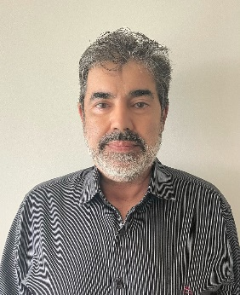
Enio Fonseca – Engenheiro Florestal, Senior Advisor em questões socioambientais, Especialização em Proteção Florestal pelo NARTC e CONAF-Chile, em Engenharia Ambiental pelo IETEC-MG, em Liderança em Gestão pela FDC, em Educação Ambiental pela UNB, MBA em Gestão de Florestas pelo IBAPE, em Gestão Empresarial pela FGV, Conselheiro do Fórum de Meio Ambiente do Setor Elétrico, FMASE, foi Superintendente do IBAMA em MG, Superintendente de Gestão Ambiental do Grupo Cemig, Chefe do Departamento de Fiscalização e Controle Florestal do IEF, Conselheiro no Conselho de Política Ambiental do Estado de MG, Ex Presidente FMASE, founder da PACK OF WOLVES Assessoria Ambiental, foi Gestor Sustentabilidade Associação Mineradores de Ferro do Brasil e atual Diretor Meio Ambiente e Relações Institucionais da SAM Metais. Membro do Ibrades, Abdem, Adimin, Alagro, Sucesu, CEMA e CEP&G/ FIEMG e articulista do Canal direitoambiental.com.
https://www.linkedin.com/in/enio-fonseca-8003b8aa

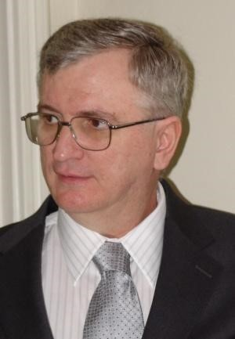
Decio Michellis Jr. – Licenciado em Eletrotécnica, com MBA em Gestão Estratégica Socioambiental em Infraestrutura, extensão em Gestão de Recursos de Defesa e extensão em Direito da Energia Elétrica, é Coordenador do Comitê de Inovação e Competitividade da Associação Brasileira de Companhias de Energia Elétrica – ABCE, assessor técnico do Fórum do Meio Ambiente do Setor Elétrico – FMASE e especialista na gestão de riscos em projetos de financiamento na modalidade Project Finance.
https://www.linkedin.com/in/decio-michellis-jr-865619116
Autor de 27 e-books e coautor de 23 e-books. As 24 publicações mais relevantes estão disponíveis para download gratuito em:
https://independent.academia.edu/DecioMichellisJunior

CLIMATE ACTION TRACKER. The climate is warming and sea levels rising way faster than governments are acting. Disponível em: https://climateactiontracker.org/press/release-the-climate-is-warming-and-sea-levels-rising-way-faster-than-governments-are-acting/
WOJICK, David. COP 29 diplomacy delivers perfectly vague promises a decade away. Disponível em: https://wattsupwiththat.com/2024/11/25/cop-29-diplomacy-delivers-perfectly-vague-promises-a-decade-away/
@AmazoniaAzulBR. Davos sinaliza o fracasso iminente da COP30. Disponível em: https://x.com/AmazoniaAzulBR/status/1882479960352235800
Notre Dame Global Adaptation Initiative (ND-GAIN). Global Adaptation Initiative. Disponível em https://environmentalchange.nd.edu/resources/nd-gain/
Notre Dame Global Adaptation Initiative (ND-GAIN). Rankings. Disponível em: https://gain.nd.edu/our-work/country-index/rankings/
SCHELP, Diogo. Opinião | Porque o Brasil é um dos piores países na adaptação às mudanças climáticas. Disponível em: https://www.estadao.com.br/politica/diogo-schelp/por-que-o-brasil-e-um-dos-piores-paises-na-adaptacao-as-mudancas-climaticas/.

